|  |  |  |
| --- | --- | --- |
|  |  |  |
| МИНОБРНАУКИ РОССИИ | | |
| Федеральное государственное бюджетное образовательное учреждение  высшего образования  **«МИРЭА – Российский технологический университет»**  **РТУ МИРЭА** | | |

Институт Информационных технологий

Кафедра Математического обеспечения и стандартизации информационных технологий

**Отчет по практической работе № 8**

по дисциплине «Разработка мобильных приложений»

|  |  |
| --- | --- |
| **Выполнил:**  Студент группыИКБО-03-21 | Хречко С.В. |
| **Проверил:**  Ассистент | Новичков Д.Е. |

2023 г.

Цель работы

Целью данной работы является получение навыков работы c различными способами хранения данных.

Задание

1. Реализовать создание текстового файла в app-specific storage.
2. Реализовать создание текстового файла в общем хранилище.
3. Реализовать сохранение данных в SharedPreferences.
4. Создать БД и реализовать вставку и получение данных из БД.

Решение

Код создающий файл в app-specific storage представлен на рисунке 1.

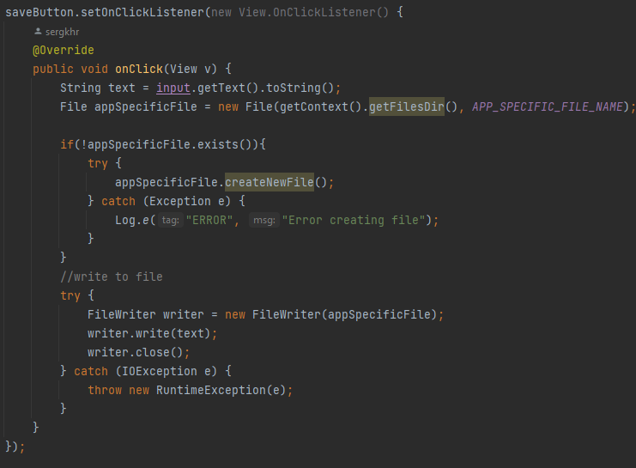

Рисунок 1 – Создание файла в app-specific

На рисунке 2 представлены результаты загрузки сохраненных данных из хранилища, а также его расположение.

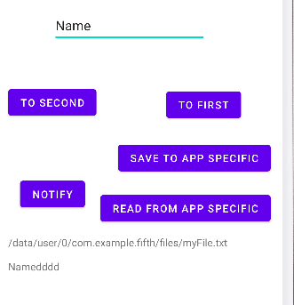

Рисунок 2 – Уведомление

Работа с внешним хранилищем в целом аналогична работе с app-specific storage, однако для работы с ним, требуется запросить определенное разрешение. Разрешение представлено на рисунке 3.



Рисунок 3 – Получение разрешения внешнего хранилища.

На рисунке 4 представлено получение созраненных данных из общего хранилища.

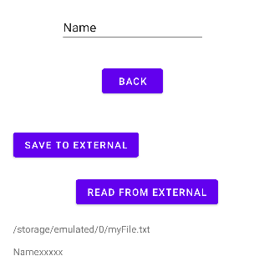

Рисунок 4 – Результат чтения внешнего хранилища.

Код работающий с shared preferences представлен на рисунке 5.

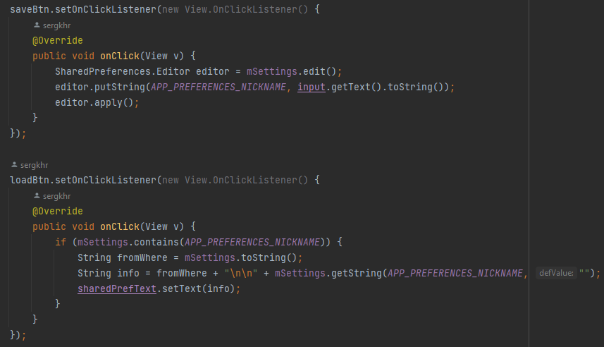

Рисунок 5 – Работа с shared preferences.

Получение сохраненных данных из shared preferences представлено на рисунке 6.

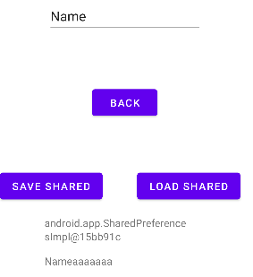

Рисунок 6 – Получение shared preferences.

Для работы с базой данных с помощью библиотеки Room, требуется создать интерфейс для обработки запросов sql. Данный интерфейс представлен на рисунке 7.

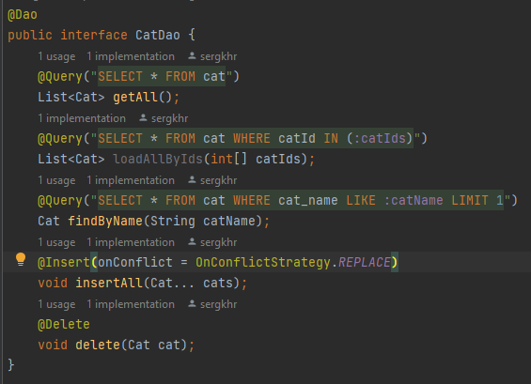

Рисунок 7 – Интерфейс запросов для Cat.

Код обрабатывающий работу с базой данных представлен на рисунках 8-10.

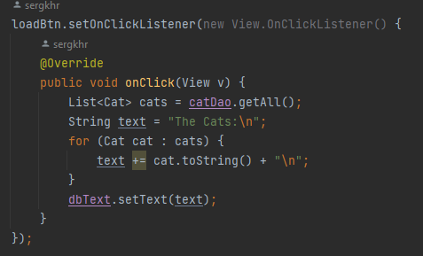

Рисунок 8 – Загрузка из базы данных.

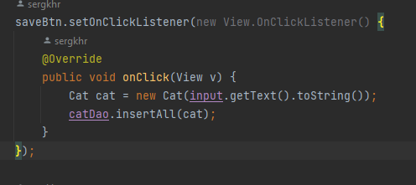

Рисунок 9 – Сохранение в базу банных.

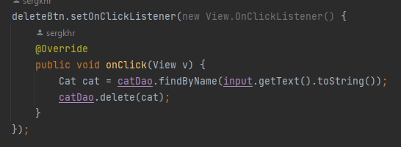

Рисунок 10 – Удаление из базы данных.

Получение сохраненных данных из базы представлен на рисунке 11.

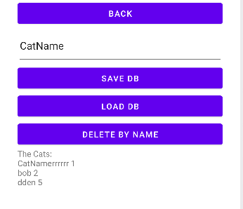

Рисунок 11 – Данные в базе данных.

Вывод

В процессе выполнения работы были получены навыки работы с app-specific storage, external storage. Освоена работа с shared preferences. А также освоена и реализована базовая работа с базой данных с помощью библиотеки Room.